
alo.rs Aktuelno

SUDBINA „VRŠAČKIH VINOGRADA“ PREPUŠTENA POJEDINCIMA IZ AGENCIJE ZA PRIVATIZACIJU

Mešetari iz Azotare i „Tehnohemije” vodili i vinograde!
Autor: Ivan Ninić | 26.08.2013 - 07:02:00h | Komentara: 2
0

U Odbor direktora i Upravni odbor (UO) „Vršačkih vinograda“, preduzeća sa većinskim državnik kapitalom, koje je ovih dana pod lupom inspektora Uprave kriminalističke policije, do sada su postavljani isključivo kadrovi i službenici Agencije za privatizaciju, među kojima su Milan Cvetićanin i Aleksandar Vučetić.
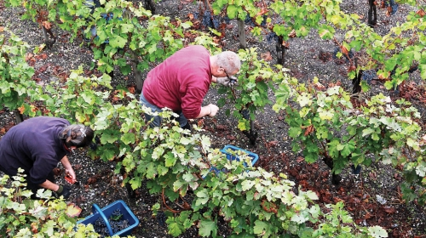
Umesto boljitka, istraga UKP-a u „Vršačkim vinogradima“ | Foto: AP
Prvi je hapšen zbog učešća u zloupotrebama oko privatizacije pančevačke Azotare, a drugi je nedavno uhapšen zbog privatizacije beogradske „Tehnohemije“.

Propusti Agencije, prema izveštaju Saveta za borbu protiv korupcije:
- Deset miliona litara vina u „Vršačkim vinogradima”, vrednosti 5,6 miliona evra, Agencija nudila gratis uz zemljište
- Umesto vinograda, prodavali zemljište i sadnice kao zasebne delove
- Nepovoljno vreme prodaje, pa je kupcu poklonjena berba 2013.
- Kratki rokovi Agencije za privatizaciju zbog čega se javio samo jedan kupac
- Protivzakonita prodaja 620 hektara zemljišta strancu
- Procena rađena 2012. iako je do jula cena zemljišta porasla za 100 odsto
- Procenjena vrednost hektara 2.000 evra, iako je tržišna cena od 10.000 do 15.000 evra
Sa grupom osumnjičenih, Cvetićanin je uhapšen 24. aprila prošle godine, zbog sumnje da je kao projektant za procenu kapitala učestvovao u lažiranju vrednosti imovine Azotare. Odmah potom 18. juna je razrešen sa funkcije člana UO „Vršačkih vinograda“, a koju je do tada obavljao u ime Agencije za privatizaciju. S druge strane, u sklopu istrage 24 sporne privatizacije, među kojima je slučaj „Tehnohemije“, 18. juna ove godine uhapšen je Aleksandar Vučetić. Inače, Vučetić je i dalje jedan od članova Odbora direktora „Vršačkih vinograda“, a zaposlen je u Agenciji za privatizaciju, to jest u Komisiji je za utvrđivanje ispunjenosti obaveza iz kupoprodajnih ugovora.
Dejan Nestorov, komercijalni direktor „Vršačkih vinograda“, potvrđuje da su uhapšeni „stručnjaci“ umešali prste u rad tog preduzeća uz blagoslov Agencije.
Ads by GosavenowAd Options
- Ne znaju se kriterijumi za njihov izbor u menažmentu našeg preduzeća. Mogu samo da sumnjam na motive, ali ne mogu ništa da tvrdim, jer ko nas bilo šta pita? Mi kao zaposleni jednostavno nismo imali nikakav uticaj na ta kadrovska rešenja.
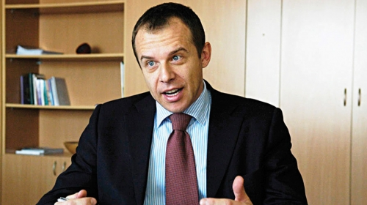
Direktor Agencije: Vladislav Cvetković | Foto: Željko Šafar
Oni iz Agencije jedan drugog postavljaju u fotelje preduzeća koja se restrukturiraju, i to kako se sami dogovore. Ako je firma isključivo u rukama službenika Agencije, onda će se oni sigurno lakše dogovoriti u vezi sa detaljima prodaje - kaže Nestorov za „Alo!“ i potvrđuje naša saznaja da je sudbina „Vršačkih vinograda“ već duže vreme isključivo u rukama male grupe ljudi iz Agencije za privatizaciju.
Ads by GosavenowAd Options
Čim je krenula priča sa kupcem iz Kine, kako tvrdi Nestorov, na čelo Odbora direktora „Vršačkih vinograda“ postavljena je upravo Olivera Aranđelović, koja je ujedno i zamenica direktora Agencije za privatizaciju Vladislava Cvetkovića. Ona je 9. aprila ove godine zamenila Vladimira Bubanju, koga je takođe u preduzeće ranije postavila Agencija.
Inače, osim Anranđelovićeve u Odboru direktora „Vršačkih vinograda“ sede i Vladislav Nestorović, Ivana Ranković Blažević, Aleksandar Vučetić i Zdravka Mijović. Prvih troje su iz Agencije za privatizaciju, dok je Mijovićeva zaposlena u menadžmentu pančevačke „Petrohemije“.
- Sve aktere treba saslušati i u istrazi povodom ovog slučaja. Mi kao zaposleni i akcionari dajemo puno podršku premijeru Ivici Dačiću i potpredsedniku Aleksandru Vučiću. Ovde nisu oštećeni samo zaposleni, već je šteta naneta i državnoj svojini. Ne bežimo od privatizacije, ali ne na ovakav način, kako je to pokušao lobi iz Agencije za privatizaciju - zaključuje Vladimir Nestorov. On smatra da je unapred bio razrađen plan da se obezvredi imovina „Vršačkih vinograda“ i da se za 5,3 miliona evra preduzeće bukvalno pokloni kineskom konzorcijum „Guan Nan“.
0

